RELATÓRIO CIRCUNSTANCIADO ANUAL DAS ATIVIDADES DESENVOLVIDAS
2019
PROTEÇÃO SOCIAL DE ALTA COMPLEXIDADE

1 – IDENTIFICAÇÃO
  - - Da Mantenedora e Entidade Executora:

CASA TRANSITÓRIA “ANDRÉ LUIZ“
CNPJ 45.284.353/0001-07
Av. 47, nº 0814 – Bairro Celina
Barretos / SP – CEP 14780-755
Telefone: (17) 3322-8330
E-mail: casaandreluiz@hotmail.com
Site: www.casaandreluiz.org.br

1.2 - Representação Legal
Presidente: Arly Luiz de Castro.
RG: 6.405.020 / CPF: 745.018.368-49.

1.3 - FINALIDADES ESTATUTÁRIAS
A Casa Transitória “André Luiz” têm suas ações voltadas à defesa e garantia de direitos no atendimento às pessoas com deficiências, nas áreas da: Assistência Social, Saúde e Educação, tendo por finalidade promover o bem de todos, sem preconceitos de origem, raça, cor, crença religiosa, sem cunho político ou partidário, condição social ou ainda qualquer outra forma de discriminação, prestando serviços gratuitos.
Dentro da Área da Assistência Social tem por prioridade:
I) Atender às pessoas com deficiências, com ou sem vínculo familiar, em regime de longa permanência ou outro, de acordo com o projeto assistencial proposto pela entidade;
II) Firmar convênios, ajustes ou outro tipo de acordo com órgãos públicos dentro das três esferas de governo e/ou privados, propiciando o desenvolvimento de programas, projetos, assessorias ou outro tipo de serviço na área da Assistência Social, podendo receber auxílio financeiro, técnico ou material;
III) Promover cursos, seminários, palestras, assessoria, supervisão de recursos humanos e serviços similares dentro da área específica de atuação da entidade.
Dentro da Área da Saúde:
I) Estabelecer parceiros e convênios com a rede de saúde local e regional, através do Sistema Único de Saúde e/ou outros, garantindo o atendimento integral de saúde aos beneficiários dos serviços da instituição.
Dentro da Área da Educação:
I) Estabelecer convênio com a Secretaria de Educação, implementando o programa regular de alfabetização da Educação de Jovens e Adultos – EJA. Direcionado às pessoas com necessidades Educacionais Especiais atendidas pela entidade e comunidade em geral.
II) Garantir, através de convênio e/ou outro tipo de ajuste com a rede Educacional de Ensino, a formação de crianças, jovens e adultos com deficiências, respeitando as limitações e destacando as potencialidades do público alvo.
III) Desenvolver projetos de educação especial para o trabalho, visando à efetiva integração das pessoas com deficiência na comunidade.

2.0 – OBJETO DA PARCERIA

Termo de Fomento ( ) Termo de Colaboração (X )

Período de Execução: 01/01/19 a 31/12/19.

3.0– META DE ATENDIMENTO

Quantitativa

- Atender a 78 adultos/idosos com deficiência física/mental e ou múltiplas

Qualitativa

- Realizar atendimento e acompanhamento interdisciplinar dos usuários, assegurando-lhes a convivência com familiares sempre que possível com amigos e pessoas de referência, oportunizando acesso às atividades culturais, educativas, lúdicas e de lazer junto à comunidade, minimizando os danos inerentes à Institucionalização.

4.0 – VALORES TRANSFERIDOS PELA ADMINISTRAÇÃO PÚBLICA

DATA DA TRANSFERÊNCIA | VALOR TRANFERIDO  R$ | DATA DO  REPASSE | (FONTE DE RECURSO
31.01.19 | 41.600,00 | 23.03.19 | FMAS
28.02.19 | 41.600,00 | 23.03.19 | FMAS
31.03.19 | 41.600,00 | 15.04.19 | FMAS
30.04.19 | 41.600,00 | 16.05.19 | FMAS
31.05.19 | 41.600,00 | 12.06.19 | FMAS
30.06.19 | 41.600,00 | 12.07.19 | FMAS
31.07.19 | 41.600,00 | 15.08.19 | FMAS
31.08.19 | 41.600,00 | 13.09.19 | FMAS
30.09.19 | 41.600,00 | 14.10.19 | FMAS
31.10.19 | 41.600,00 | 14.11.19 | FMAS
30.11.19 | 41.600,00 | 18.12.19 | FMAS
31.12.19 | 41.600,00 | 18.01.19 | FMAS
TOTAL |  |  | 499.200,00

5.0– RESULTADOS:

Em 2019 o Projeto Envelhecer é viver prestou a média de atendimento de 67 usuários adultos e idosos com deficiência, acolhidos totalizando 85,89% do atendimento previsto.
Os resultados das ações realizadas em no decorrer do ano foram descritas pelos seguintes setores:
COORDENAÇÃO
DESCRIÇÃO ESPECÍFICA:
A coordenadora supervisionou o funcionamento geral da instituição em 2019 juntamente com o auxílio das gerentes de Assistência e de Apoio.

ATIVIDADES DESENVOLVIDAS:
- Atendimento ao público em geral e telefones;
- Encaminhamento de colaboradores para férias;
- Providências de documentos relacionados à prestação mensal de convênios;
- Providências dos documentos para manutenção da entidade;
- Ofícios diversos;
- Orientações diversas aos colaboradores;
- Reuniões constantes com Gerências;
- Reuniões com Diretor Clínico;
- Elaboração de relatórios mensais;
- Contatos freqüentes com colaboradores para manutenção da estrutura física da entidade;
- Encaminhamento de profissionais para participar de capacitações fora da entidade;
- Atendimentos aos pedidos dos diversos setores para encaminhamento de usuários para passeios;
- Elaboração Prestação Final CMI, CMAS;
- Documentação para os chamamentos públicos CMAS e CMI;
- Encaminhamento da documentação para ABAS;
- Contatos freqüentes com gerência do Núcleo de Qualidade;
- Documentação para renovação do COREN; Conselho Regional de Farmácia; Licença da VISA; Isenção do IPTU e Servidão de Água e Esgoto; Conselho Municipal do Idoso; Conselho Municipal da Assistência Social; Conselho Municipal dos Direitos da Criança e do Adolescente; Conselho Regional de Medicina; Censo SUAS.
- Contatos com Coordenadoras do GTH, participação em reunião do GTH;
- Participação em reuniões de equipe e de estudo de caso;
- Participação em reuniões com profissionais e colaboradores da instituição;
- Participação em reuniões com Diretoria;
- Contatos com familiares dos usuários;
- Encaminhamento de profissionais para capacitações fora da entidade;
- Participação no Plano Operacional Padrão do SUS, trimestralmente, na instituição;
- Documentação para extinção da AVAL junto ao cartório;
- Liberação de compras diversas;
- Participação na Posse da CIPA – 2019-2020;
- Participação em algumas festividades como, por exemplo: festa de Natal da Usina Guaira, algum aniversariantes do Mês.
RESULTADOS ALCANÇADOS:
UNIDADE DE MEDIDA
MES | JAN | FEV | MAR | ABR | MAI | JUN
N° DE USUÁRIOS  ATEND/ACOMP. | 67 | 67 | 67 | 67 | 67 | 68
% | 85,89 | 85,89 | 85,89 | 85,89 | 85,89 | 87,17

MES | JUL | AGO | SET | OUT | NOV | DEZ
N° DE USUÁRIOS  ATEND/ACOMP. | 69 | 67 | 69 | 69 | 66 | 67
% | 88,46 | 85,89 | 88,46 | 88,46 | 84,61 | 85,89

COMEMORAÇÕES E FESTIVIDADES
17/04 – Páscoa.
10/05 - Dia Das Mães.
16/08 – Queima do Alho.
12/09 – Música na varanda orquestra sinfônica de Barretos.
09/11 – Aniversário de 50 anos da instituição;
13/11 – Dia da Gentileza.
04/12 – Dia do abraço.
19/12 – Natal Usina Guaíra.
23/12 – Terço de Natal.

REUNIÕES E CAPACITAÇÕES

QUADRO ANUAL DE REUNIÕES
REUNIÃO |  | QUANT | ATUAÇÃO | MEIOS DE VERIFICAÇÃO
SETOR COORDENAÇÃO GERAL
Reunião de Equipe |  |  | Coordenadora | Registro em Ata
Reunião Extraordinária |  |  | Coordenadora | Registro em Ata
Reunião GTH |  |  | Coordenadora | Registro em Ata
Reunião Planej.Estratégico |  |  | Coordenadora | Registro em Ata
Reunião Geral |  |  | Coordenadora | Registro em Ata
Reunião CIPA |  |  | Coordenadora | Registro em Ata

QUADRO ANUAL DE CAPACITAÇÕES
COORDENAÇÃO GERAL

19/03-Primeiros Socorros – Palestrante: Bruno e Lígia. Enfermeiros/CTAL | CTAL | Ouvinte
28/03-Humanização no acolhimento do idoso. Palestrante: Theresinha de J. Batista da Silveira. Enfermeira/Ambulatório do Idoso. | CTAL | Ouvinte
25/04- Curso de Brigadista – Palestrante: Bombeiro Daniel. | CTAL | Ouvinte
22/05- Integração – Palestrante: Leticia Caldeira | CTAL | Ouvinte
29/05- Os Conflitos do Mundo Moderno. Palestrante Marcelino Frigoni/ Psicólogo. | CTAL | Ouvinte
30/08- Automedicação. Facilitador: Fernanda Amaral – Farmacêutica Senac. | CTAL | Ouvinte
11/09- Prevenção ao Câncer. Facilitador: Valeska Duran. | CTAL | Ouvinte
27/09- Combate a Incêndio e Produtos Químicos.  Facilitadores: Alunos Senac. | CTAL | Ouvinte
04/10- Prevenção e Combate a Incêndio. Facilitador: Daniel - Bombeiro | CTAL | Ouvinte
25/11-Benefício da atividade física – José Mario Silva de Caries - Ed. Físico. | CTAL | Ouvinte
28/11- Entendendo os sentimentos – Vanessa Andréa Pierini – Psicóloga – | CTAL | Ouvinte
28/11-Contaminação cruzada por alimentos – Ivete Prado – Nutricionista – | CTAL | Ouvinte
29/11-Lazer e convivência – Juliana Melo – Recreacionista. | CTAL | Ouvinte

RAZÃO DA NÃO CONSECUÇÃO OU EXTRAPOLAÇÃO DAS METAS:
DIFICULDADES:
Não houve dificuldades significativas
FORMAS DE SUPERAÇÃO:
SERVIÇO SOCIAL

DESCRIÇÃO ESPECÍFICA:
Mediou, propôs junto a Rede assuntos relacionados aos usuários, seus familiares, profissionais e comunidade;
Atendeu e encaminhou os usuários e suas respectivas famílias conforme necessidade apresentada no cotidiano da OSC.
Acompanhou a entrada e permanência de familiares e pessoas da comunidade na OSC, contribuindo no que tange ao fortalecimento de vínculos, integração, socialização;
Inseriu e acompanhou o desenvolvimento dos acolhidos em atividades oferecidas pelos equipamentos públicos e/ou privados;
Realizou visitas domiciliares com a Equipe de Avaliação de Acolhimento, realizou Acolhimento e acolhida do Óbito.
Providenciou documentações de responsabilidade do setor;
Acolheu e respondeu eticamente as solicitações encaminhadas ao setor social.
ATIVIDADES DESENVOLVIDAS:
No decorrer de 2019 o setor social realizou as atividades conforme o cronograma de atividades prestando atendimento e acompanhamento aos usuários e as suas respectivas famílias.
Nas visitas que ocorrem dentro da OSC de segunda a sexta foi realizada a média anual de 1.980 abordagens “in loco” visando acompanhar os usuários no cotidiano da OSC promovendo Escuta e Acolhida a fim de atendê-los e ou encaminhá-los em suas necessidades apresentadas.
O setor providenciou contatos telefônicos com as famílias dos usuários para atendimento, visitas, grupos e comemoração. Também acompanhou as visitas dos familiares na OSC sendo a média de 19 famílias visitantes por mês e encaminhou usuários com vínculos a 09 famílias no decorrer do ano para passeio nos finais de semana, feriados e datas festivas.
Também foi realizado vários contatos com a rede de serviços, Sta Casa, CRAS,CREAS, SMDSH, Ministério Público afim de discutir assuntos pertinentes aos nossos usuários.
O setor social participou de várias discussões de casos juntamente com a Equipe técnica visando melhoria e alinhamento dos serviços prestados.
Foi um ano de muitas comemorações na OSC, e o setor esteve presente algumas delas. Momentos que proporcionaram alegria, descontração e confraternização aos nossos usuários e colaboradores.
O setor social foi responsável neste ano pela Educação Permanente que ofertou diversas capacitações com variados temas aos colaboradores.
Durante todo o ano o setor social providenciou a elaboração do relatório mensal de atividades juntamente com a coordenação e contabilidade da OSC a fim de prestar contas das ações realizadas.
Toda documentação de responsabilidade do setor social foi providenciada bem como as evoluções em prontuários.
Resultados Alcançados:
- Acompanhamento dos usuários em suas necessidades cotidianas proporcionando Escuta e Acolhida;
- Atendimento /Acompanhamento as suas respectivas famílias, visando o fortalecimento dos vínculos;
- Participação em comemorações na OSC e na Rede de Serviços;
- Articulação junto à Rede;
- Providências de documentação;
- Evolução em Prontuários;
- Encaminhamentos a Rede de serviços
- Elaboração dos relatórios mensais de atividades.
UNIDADE DE MEDIDA

MES | JAN | FEV | MAR | ABR | MAI | JUN
N° DE USUÁRIOS  ATEND/ACOMP. | 67 | 67 | 67 | 67 | 67 | 68
% | 85,89 | 85,89 | 85,89 | 85,89 | 85,89 | 87,17

MES | JUL | AGO | SET | OUT | NOV | DEZ
N° DE USUÁRIOS  ATEND/ACOMP. | 69 | 67 | 69 | 69 | 66 | 67
% | 88,46 | 85,89 | 88,46 | 88,46 | 84,61 | 85,89

COMEMORAÇÕES E FESTIVIDADES

29/03 - Aniversariantes Do Mês
17/04 - Páscoa
15/04 - Missa Na Igreja São Benedito
26/04 - Aniversariantes Do Mês
10/05 - Dia Das Mães
31/05 - Aniversariantes Do Mês
13/06 – Festa Junina EJA
24/06 – Terço São João Batista
27/06 – Música Na Varanda
29/06 – Festa Junina Casa Transitória André Luiz
16/08 – Queima do Alho
30/08 – Aniversariantes do Mês
10/10 – Terço de NS Aparecida
25/10 – Aniversariantes do Mês
09/11 – Aniversário da instituição 50 anos
13/11 – Dia da Gentileza
04/12 – Dia do abraço.
19/12 – Natal Usina Guaíra
20/12 – Confraternização dos funcionários
24/12 – Natal da instituição

REUNIÕES E CAPACITAÇÕES

QUADRO ANUAL DE REUNIÕES
REUNIÃO |  | QUANT | ATUAÇÃO | MEIOS DE VERIFICAÇÃO
SETOR SOCIAL
Reunião com famílias | 08 |  | Assistente Social | Registro em Ata
Reunião com famílias | 06 |  | Assistente Social | Registro em Ata
Reunião de Equipe | 08 |  | Assistente Social | Registro em Ata
Reunião Extraordinária | 04 |  | Assistente Social | Registro em Ata
Reunião GTH | 02 |  | Assistente Social | Registro em Ata
Reunião Geral | 03 |  | Assistente Social | Registro em Ata
Reunião CIPA | 10 |  | Cipeira | Registro em Ata

QUADRO ANUAL DE CAPACITAÇÕES
19/03-Primeiros Socorros – Palestrante: Bruno e Lígia. Enfermeiros/CTAL | CTAL | Coord. EP
28/03-Humanização no acolhimento do idoso. Palestrante: Theresinha de J. Batista da Silveira. Enfermeira/Ambulatório do Idoso. | CTAL | Coord. EP
25/04- Curso de Brigadista – Palestrante: Bombeiro Daniel. | CTAL | Coord. EP
22/05- INTEGRAÇÃO – Palestrante: Leticia Caldeira | CTAL | Coord. EP
29/05- OS CONFLITOS DO MUNDO MODERNO. Palestrante Marcelino Frigoni/ Psicólogo. | CTAL | Coord. EP
30/08- AUTOMEDICAÇÃO. Facilitador: Fernanda Amaral – Farmacêutica Senac. | CTAL | Coord. EP
11/09- Prevenção ao Câncer. Facilitador: Valeska Duran. | CTAL | Coord. EP
25/11-Benefício da atividade física – José Mario Silva de Caries - Ed. Físico. | CTAL | Coord. EP
25/11- Hepatites Virais – Marcia Cristina de Oliveira - Enfermeira | CTAL | Coord. EP
26/11- Prevenção de Câncer – Kamila Costa Panissi – Psicóloga. | CTAL | Coord. EP
28/11- Entendendo os sentimentos – Vanessa Andréa Pierini – Psicóloga – | CTAL | Coord. EP
28/11-Contaminação cruzada por alimentos – Ivete Prado – Nutricionista – | CTAL | Coord. EP

MEIOS DE VERIFICAÇÃO:
- Fotos,
- Ata em reuniões,
- Lista de presença,
- Evolução em prontuário.

RAZÃO DA NÃO CONSECUÇÃO OU EXTRAPOLAÇÃO DAS METAS:
DIFICULDADES:
Não houve dificuldades significativas
FORMAS DE SUPERAÇÃO:
PSICOLOGIA-IDOSOS

DESCRIÇÃO ESPECÍFICA:
O profissional de psicologia tem como primeira função combater os quadros de isolamento provocado pela internação de longo prazo. Portanto acompanhou os usuários em suas na rotina diária, auxiliando nos quadros depressivos, compulsivos, persecutórios, agressivos, entre outros apresentados, também auxiliou os usuários nas relações com a OSC de modo geral.

ATIVIDADES DESENVOLVIDAS:
Atendimento Individual: O setor de Psicologia presta atendimento semanalmente individual aos idosos que apresentam quadro de ansiedade e ou esteja em adaptação buscando o equilibrio visando contribuir na melhoria da convivencia coletiva cotidiana. Durante atendimento algumas técnicas terapêuticas são usadas, como por exemplo o jogo de caça palavras, jogo da mémoria, quebra cabeça, estimulação cognitiva, estimulaçao temporo-espacial.
Atendimento em dupla e/ou grupo: Essa atividade é realizada semanalmente no intuito de amenizar os conflitos melhorando a convivência, explorando temas para uma melhor convivência entre os idosos.
Acompanhamento terapêutico:O setor faz visitas nos leitos visando escuta e acolhida aos idosos mais debilitados e sem condições de atendimento em sala.
Atividades de Vida Diária/ A.V.D.: Essa atividade tem grande importancia para os eles, pois tem a função de buscar através de atividade cotidianas uma melhor independencia e o resgaste do desempenho funconal de cada um.
Atividades socioeucativas, ludicas e de lazer: Essas atividades buscam estimular a participacão, integração e socialização, de cada idoso buscando um envelhecer saudável e feliz.
Acompanhamento Escolar/Ensino para Jovens/Adultos/ E.J.A: Visa o acompanhamento dos usuários que apresentam dificuldades, oscilações de comportamento e datas festivas, essa atividade tem grande importancia para a vida e desenvolvimento de cada um.
Caminhada Terapêutica e Estimulação Corporal: Atividade desenvolvida para estimular os membros dos idosos, atividades como trabalhos com massinhas de modelar e as caminhadas terapêuticas.
Atividades com familiares: Essa atividade é importante para aproximar os idosos de seus familiares e também para resolver questões quando necessário.
Rodas de Conversas: A roda de conversar é um momento onde os idosos podem partilhar de suas experiências de vida com outros usuários, sempre com o psicólogo auxilando e direcionando o tema a ser falado, é um momento importante pois eles trocam experiências de vida, e conhecem um pouco mais da historia um do outro. Dentro dessa atividade também é pontuado alguns assuntos específicos como: sexualidade, agressividade, orientações sobre comportamentos, entre outros.
Atividade de sociliazação/ Inclusão Social: Nesta atividade a psicóloga junto ao setor de recreação organiza passeios diversos como: ir a restaurantes, pizzaria, shopping,teatro, cinema e mercado, para assim alterar a rotina dos usuarios da instituição, permitindo-lhes experimentar a autonomia de ir e vir, saciar suas vontades de determinadas alimentações e ainda realizar compras em geral, proporcionando aos individuos uma melhor qualidade de vida, e o momento de serem inseridos em socidade.
RESULTADOS ALCANÇADOS
Todas as atividades foram realizadas com sucesso, de acordo com as limitações de cada idoso, sendo possivel alcançar todos os objetivos planejados.
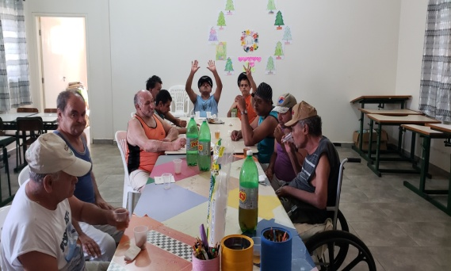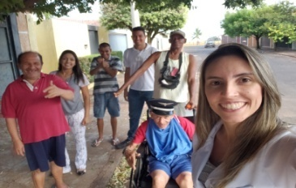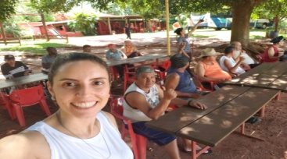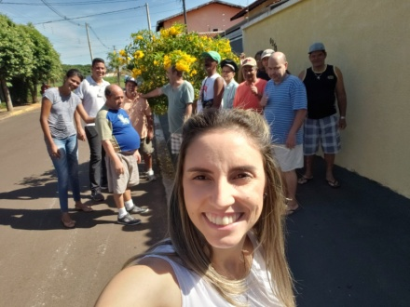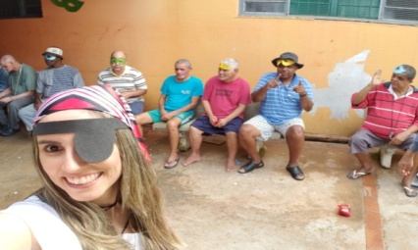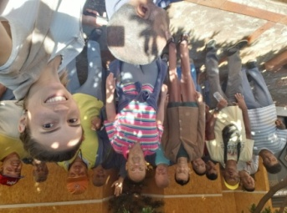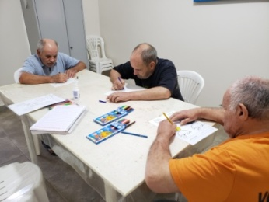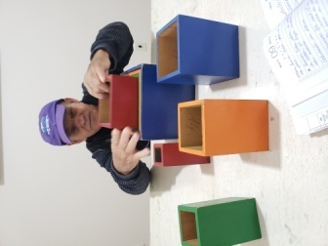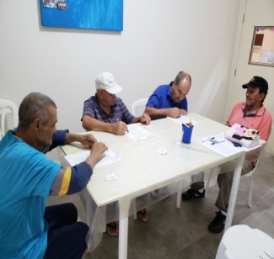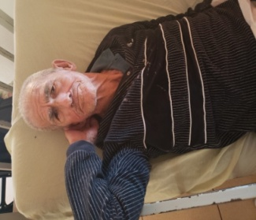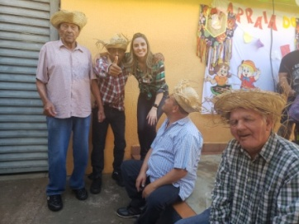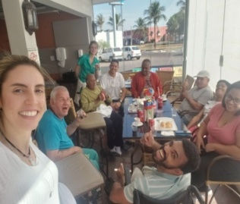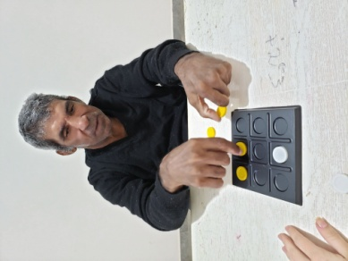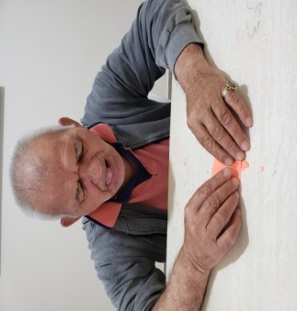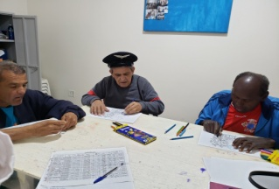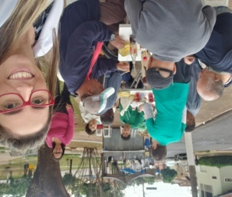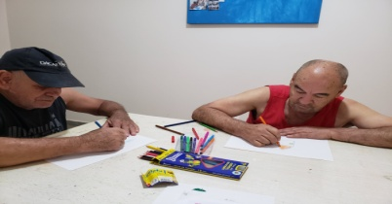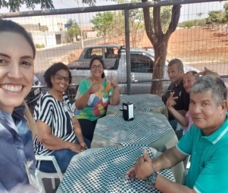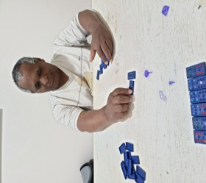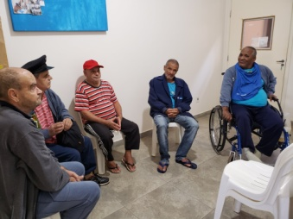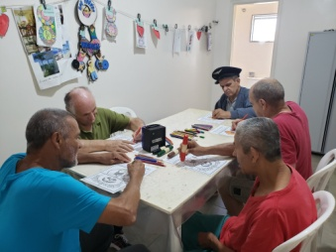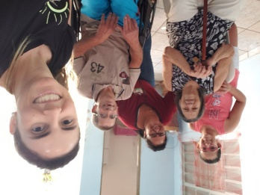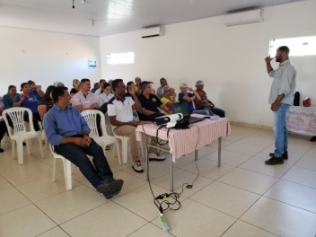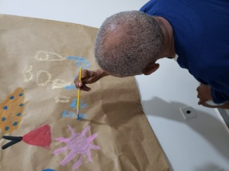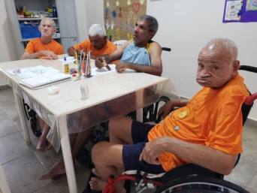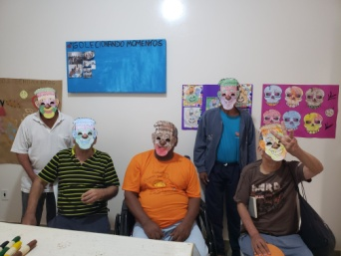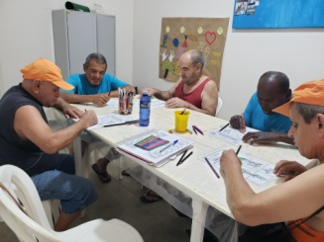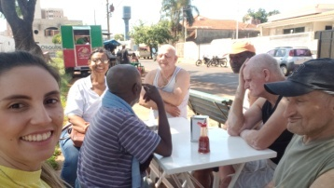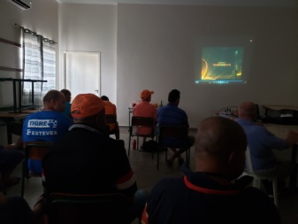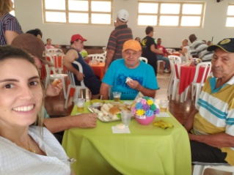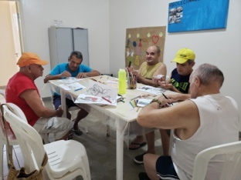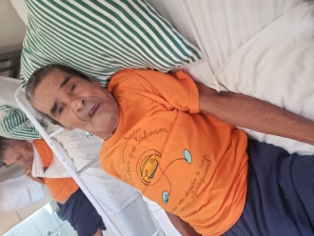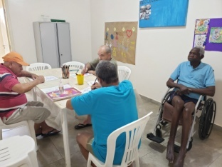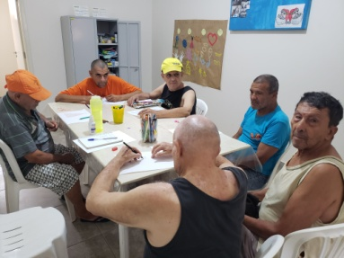
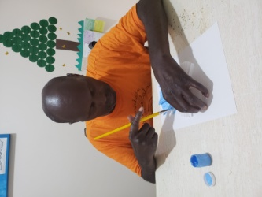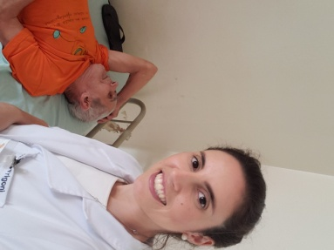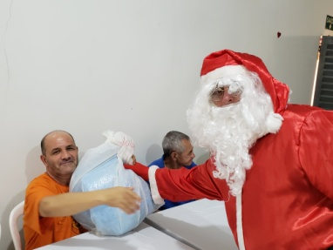
UNIDADE DE MEDIDA
Total de atendimento anual: 890
Porcentagem Total: 98%
Acompanhamentos: 150
COMEMORAÇÕES E FESTIVIDADES
25/01- Aniversariantes do mês
22/02 -Aniversariantes Do Mês.
01/03 - Carnaval
29/03 -Aniversariantes Do Mês
17/04 -Páscoa
26/04 -Aniversariantes Do Mês
10/05 -Dia Das Mães
31/05 - Aniversariantes Do Mês
05/06- Ida á igreja
19/06 – Aniversariantes Do Mês
29/06 – Festa Junina Casa Transitória André Luiz
15/07- Café da manhã no posto
26/07- Aniversariantes do mês
27/07 – Pesqueiro
09/08- Comemoração dia dos pais
14/08 – Cantoria, Berrante e Poesia
16/08 – Queima do Alho
20/08- Passeio parque do Peão
30/08 – Aniversariantes do Mês
02/09- Almoço com usuários
12/09 – Pastel na feira
27/09 – Aniversariantes do Mês e lanche da tarde especial
09/10- Cinema na Casa
11/10- Dia das crianças e dia do idoso
25/10 – Aniversariantes do Mês
30/10- Pastel na feira
06/11 – Café da manhã ABAVIN
09/11 – Aniversário da Casa 50 anos
13/11 – Dia da Gentileza
27/11- Pastel na feira
29/11 – Aniversariantes do Mês
04/12 – Dia do abraço.
19/12 – Natal Usina Guaíra
20/12 – Confraternização dos funcionários
23/12 – Terço de Natal
24/12 – Natal da Casa
30/12 – Aniversariantes do Mês e Réveillon
REUNIÕES E CAPACITAÇÕES:
QUADRO ANUAL DE REUNIÕES
REUNIÃO | QUANTIDADE | ATUAÇÃO
Equipe Multiprofissional | 12 | Psicóloga
Estudo de Caso | 09 | Psicóloga
Grupo de Trabalho Humanizado GTH | 08 | Psicóloga
Planejamento Estratégico | 17 | Psicóloga
Extraordinária | 04 | Psicóloga
FONTE: Relatório Mensal de Atividades

TEMA | LOCAL | ATUAÇÃO
27/02- Filme do Pet Adams. | CTAL | Ouvinte
19/03-Primeiros Socorros – Palestrante: Bruno e Lígia. Enfermeiros/CTAL | CTAL | Ouvinte
28/03-Humanização no acolhimento do idoso. Palestrante: Theresinha de J. Batista da Silveira. Enfermeira/Ambulatório do Idoso. | CTAL | Ouvinte
25/04- Curso de Brigadista – Palestrante: Bombeiro Daniel. | CTAL | Ouvinte
22/05- INTEGRAÇÃO – Palestrante: Leticia Caldeira | CTAL | Ouvinte
29/05- OS CONFLITOS DO MUNDO MODERNO. Palestrante Marcelino Frigoni/ Psicólogo. | CTAL | Ouvinte
30/08- AUTOMEDICAÇÃO. Facilitador: Fernanda Amaral – Farmacêutica Senac. | CTAL | Ouvinte
11/09- Prevenção ao Câncer. Facilitador: Valeska Duran. | CTAL | Ouvinte
27/09- COMBATE A INCENDIO E PRODUTOS QUIMICOS.  Facilitadores: Alunos Senac. | CTAL | Ouvinte
04/10- Prevenção e Combate a Incêndio. Facilitador: Daniel - Bombeiro | CTAL | Ouvinte
25/11-Benefício da atividade física – José Mario Silva de Caries - Ed. Físico. | CTAL | Ouvinte
25/11- Hepatites Virais – Marcia Cristina de Oliveira - Enfermeira | CTAL | Ouvinte
26/11- Prevenção de Câncer – Kamila Costa Panissi – Psicóloga. | CTAL | Ouvinte
27/11- A importância da vacinação – Gabriela Toller Braga – Médica Pediatra. | CTAL | Ouvinte
28/11- Entendendo os sentimentos – Vanessa Andréa Pierini – Psicóloga – | CTAL | Ouvinte
28/11-Contaminação cruzada por alimentos – Ivete Prado – Nutricionista – | CTAL | Ouvinte
29/11-Lazer e convivência – Juliana Melo – Recreacionista. | CTAL | Ouvinte

MEIOS DE VERIFICAÇÃO:
- Fotos,
- Ata em reuniões,
- Lista de presença,
- Evolução em prontuário.

RAZÃO DA NÃO CONSECUÇÃO OU EXTRAPOLAÇÃO DAS METAS:
DIFICULDADES:
Não houve dificuldades significativas
FORMAS DE SUPERAÇÃO:

PSICOLOGIA –ADULTOS

ATIVIDADES DESENVOLVIDAS
Atendimento individual e grupal
Resultado obtido: Utilizado técnicas terapêuticas como: Mandala, meditação, relaxamento, arterapia, estimulação cognitiva, estimulação tempero-espacial, leitura de contos e livros, jogos lúdicos, projeto voltado para atividade cultural, fotos e conversação obtendo relatos pessoais de vivencias, desejos, sentimentos, emoções, dificuldades pessoais, conflitos: familiar, social ou de convivência. Realizado a ação descrita no plano de trabalho de psicologia.
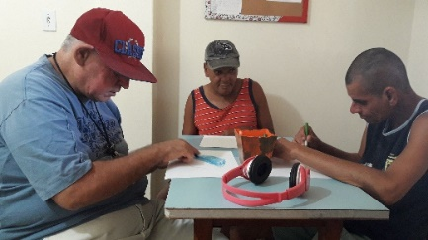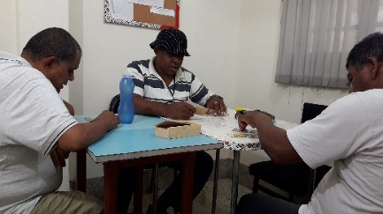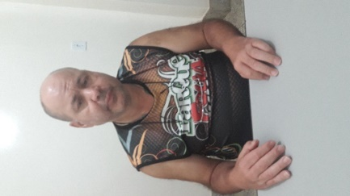
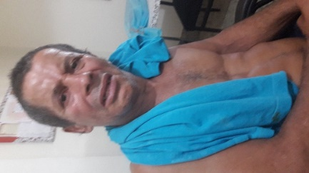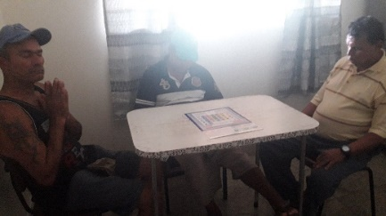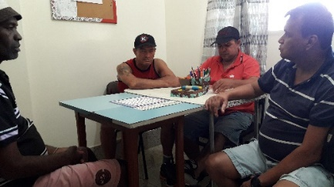
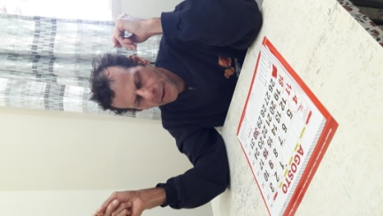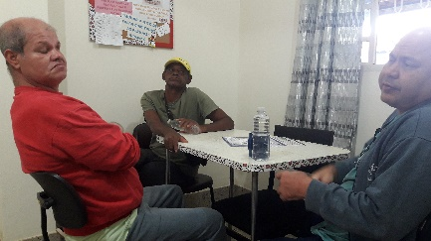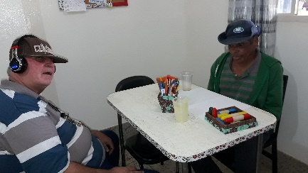
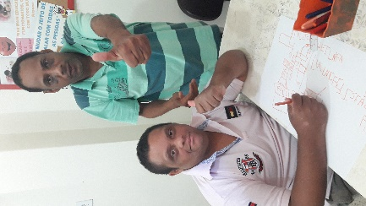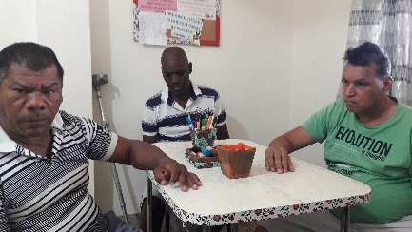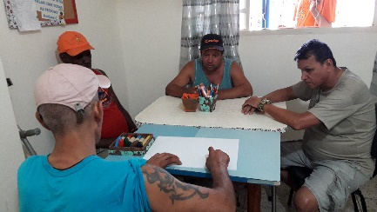
Acompanhamento individual e grupal
Objetivo obtido: auxiliou na verificação das atividades de vida diária – AVD e acompanhamento a pacientes com baixa resposta terapêutica, obteve: relatos de necessidades e desejos pessoais, solicitações em geral, orientação de normas, auxiliando na melhoria da qualidade de vida.
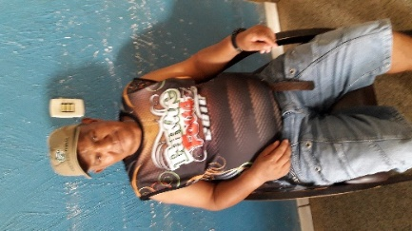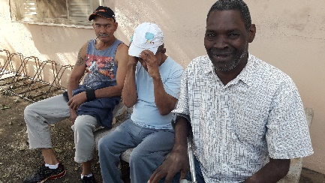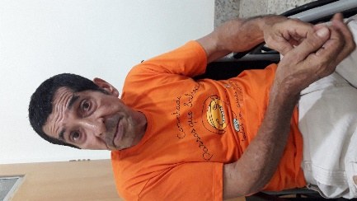
Roda de conversa com leitura e reflexão
Objetivo obtido: proporcionou orientação necessária a problemática grupal, mediação de conflito entre usuários e reflexão sobre temas diversos e do cotidiano.
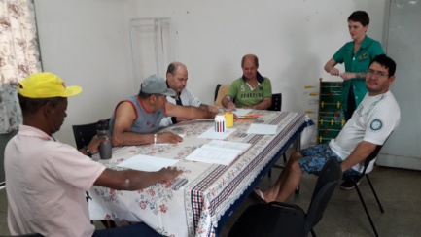
Comemoração Aniversariantes do Mês
Resultado obtido: participação de usuários presentes na Casa no momento da festividade e com quadro de saúde estável à participação; dentro da limitação cognitiva de cada um foi proporcionado a estimulação da noção temporal-espacial, realização de desejos pessoais como aniversario individual, temas e necessidades pessoais psicoafetivas, bem como a promoção da integração social.
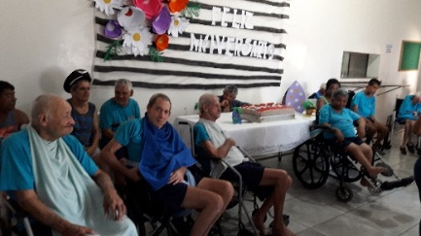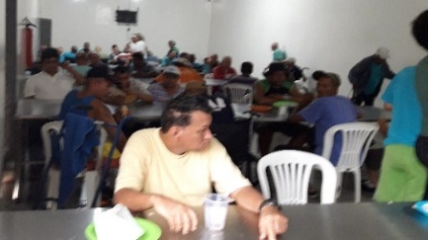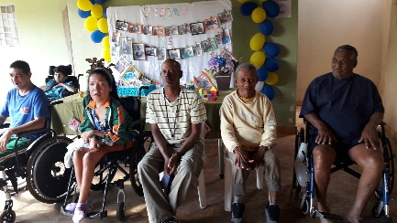
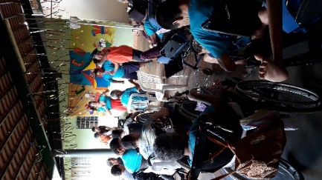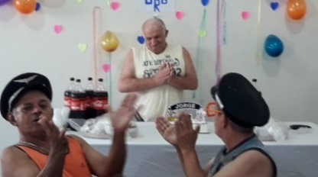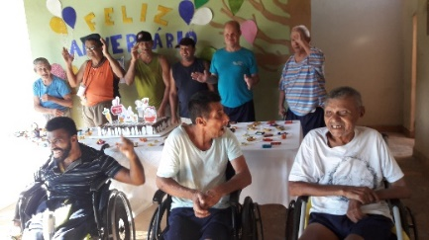
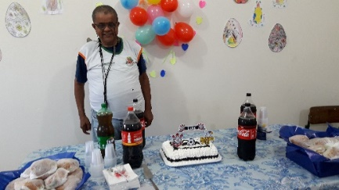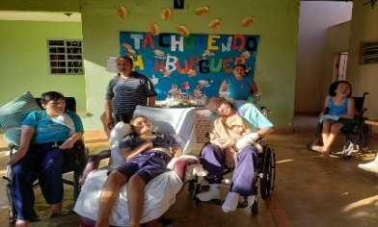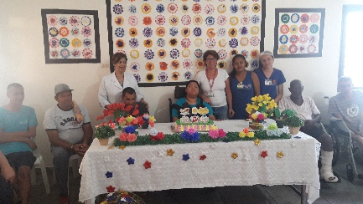
Atividade cultural (carnaval, pascoa, dia das mães, festa junina, dia dos pais, festa do peão, dia do idoso, dia das crianças, aniversário da Instituição, baile da primavera, natal e ano novo)
Resultado obtido: participação dos usuários presentes na Instituição no momento da atividade cultural e com quadro de saúde estável à participação; de acordo com a capacidade cognitiva de cada usuário foi proporcionado conscientização espaço-temporal, sentimentos e emoções do momento; promoção de ambiente descontraído e festivo com flexibilidade na rotina das atividades de vida diária.
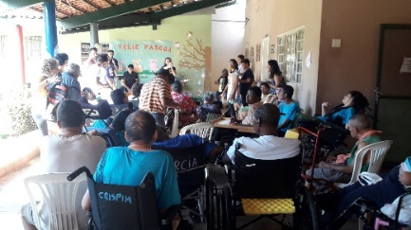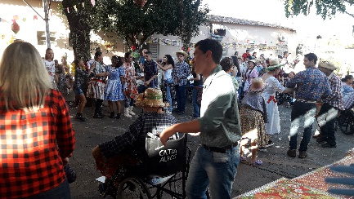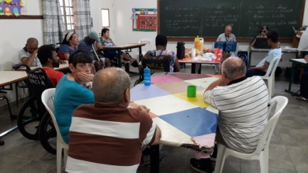
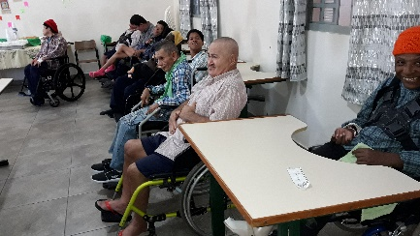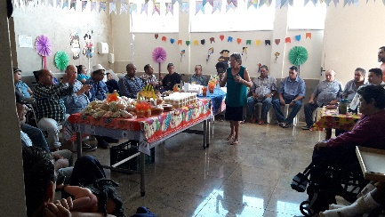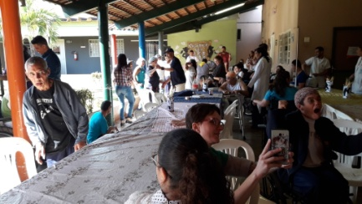

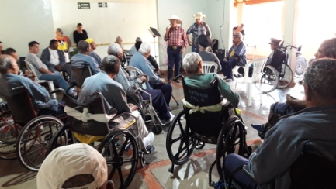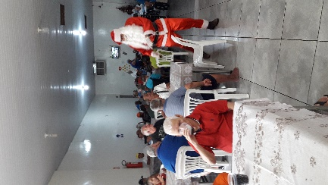
Passeio Terapêutico
Resultado obtido: Promoção de momento de descontração, realização de desejo pessoal, integração social, melhoria da autoestima, maior vinculação terapêutica, despertamento das necessidades de lazer, socialização e espiritualidade. Realizado a ação descrita no plano de trabalho de psicologia.
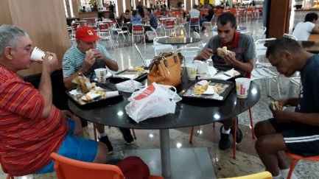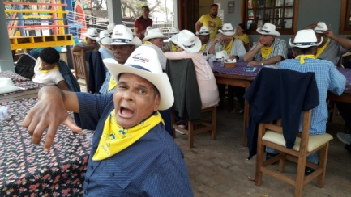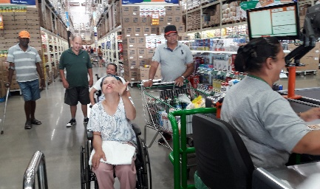
Acolhimento à Família
Resultado obtido: Acolhimento e orientação a familiares em dia de visitação ou atividade cultural; maior vinculação afetiva; relatos de necessidades pessoais e dificuldades familiares.
Acompanhamento a atividades externas e/ou recreativas
Objetivo obtido: atendimento as necessidades de lazer, conclusão de curso e espiritualidade, conforme a religiosidade de cada usuário envolvido e a capacidade cognitiva. Melhora na qualidade de vida
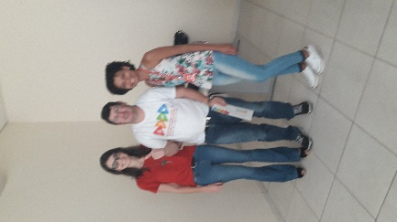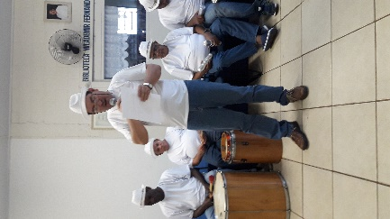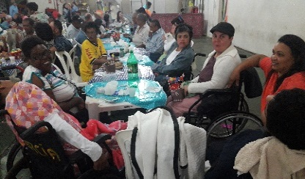
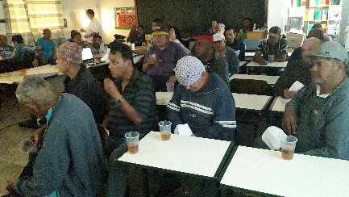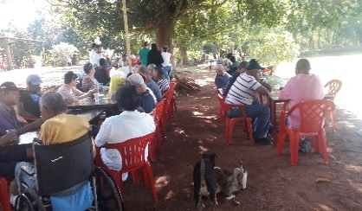

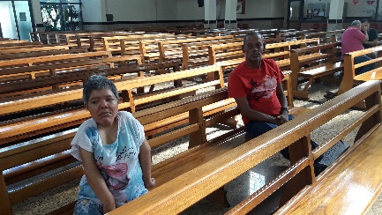
Acompanhamento a Educação de Jovens e Adultos (EJA)
Resultado obtido: acompanhamento das atividades de sala de aula; participação dos alunos; verificação de interesse pessoal; participação em atividades festiva e cultural, bem como a interação das atividades e necessidades da sala de aula para com as atividades realizadas na Instituição. Realização de matriculas, orientação aos professores e acompanhamento nos projetos pedagógicos. Realizado a ação descrita no plano de trabalho de psicologia.
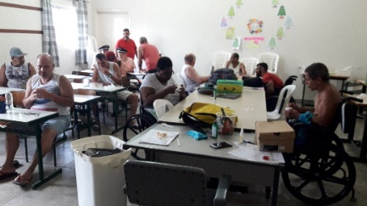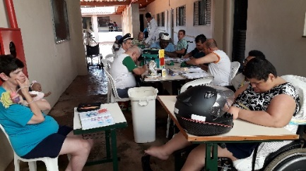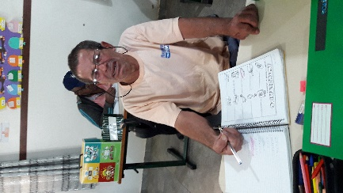
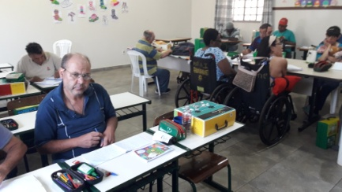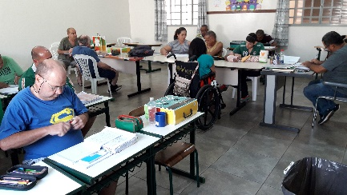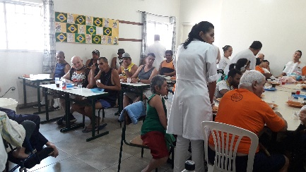

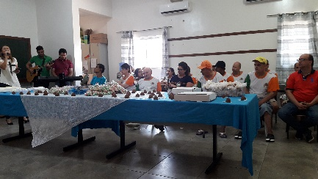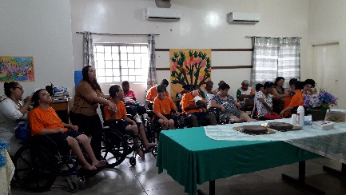
Caminhada terapêutica
Objetivo obtido: mudança na rotina diária; participação de usuários com baixa resposta terapêutica, satisfação dos usuários com presença de conduta mais tranquila.
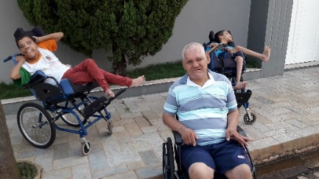
Acolhimento a Colaboradores
Resultado obtido: promoção de acolhimento e escuta as necessidades pessoais do colaborador que necessitou de orientação psicoterápica; orientação a como conduzir o usuário em suas necessidades.
Supervisão de Estagio de Psicologia
Resultado obtido: este ano não houve procura de estágio.
Avaliação de acolhimento
Resultado obtido: junto com a equipe responsável (Psicóloga, Enfermeira, Assistente Social e Medico), foi realizado a avaliação de perfil do candidato aspirante a vaga, bem como o acompanhamento do acolhido. Realizado a ação descrita no plano de trabalho de psicologia.
UNIDADE DE MEDIDA
ATENDIMENTOS REALIZADOS:
PERIODO | ATENDIMENTOS |  | AVALIAÇÃO DE ACOLHIMENTO  (Se necessário) |  | ATIVIDADE CULTURAL  FESTIVIDADES |  | PRESSUPOSTO
Janeiro/19 a dezembro/19 | Meta | Realizado | Meta | Realizado | Meta | Realizado | De acordo com a capacidade cognitiva dos usuários, rebaixamento do quadro de saúde ou mesmo o óbito de alguns usuários e acolhimento de outros, o setor atendeu em média 158,54%, obtendo resultado satisfatório.
 | 1440 | 1329 | Marco zero | 6 | 12 | 34
% | 100 | 92,29 | 100 | 100 | 100 | 283,33
FONTE: Relatório mensal de Psicologia

REUNIÕES E CAPACITAÇÕES
QUADRO ANUAL DE REUNIÕES
REUNIÃO | QUANTIDADE
Ordinária de Equipe Multiprofissional | 10
Ordinária de Estudo de Caso | 9
Ordinária de Grupo de Trabalho Humanizado - GTH | 9
Extraordinárias e Outras | 7
FONTE: Relatório Mensal de Atividades

QUADRO ANUAL DE CAPACITAÇÕES
Nº | TEMA | LOCAL |  | ATUAÇÃO
1 | Cinema educativo: Patch Adams, o amor é contagioso – 1ª Parte | CTAL | Facilitadora e Coordenadora da EP
2 | Cinema educativo: Patch Adams, o amor é contagioso – 2ª Parte e encerramento. | CTAL | Facilitadora e Coordenadora da EP
3 | Integração, Leticia Caldeira | CTAL | Ouvinte
4 | Palestra Dr. Marcelino | CTAL | Ouvinte
5 | Segurança no trabalho | CTAL | Ouvinte
6 | Prevenção ao câncer | CTAL | Ouvinte
7 | Brigada de incêndio | CTAL | Ouvinte
8 | SIPAT, tema: Hepatites virais | CTAL | Ouvinte
9 | SIPAT, tema: Entendendo Sentimentos | CTAL | Facilitadora
10 | SIPAT tema: Laser | CTAL | Ouvinte
FONTE: Relatório Mensal de Atividades
MEIOS DE VERIFICAÇÃO:
- Fotos,
- Ata em reuniões,
- Lista de presença,
- Evolução em prontuário.

RAZÃO DA NÃO CONSECUÇÃO OU EXTRAPOLAÇÃO DAS METAS:
DIFICULDADES:
Não houve dificuldades significativas
NUTRIÇÃO E DIETÉTICA

DESCRIÇÃO ESPECÍFICA:
Preservar, manter e recuperar a saúde dos usuários através de uma alimentação balanceada além de garantir a assistência nutricional direcionada às necessidades dos usuários, visando à qualidade e o atendimento personalizado.

Atividades Desenvolvidas
Durante o ano de 2019 o setor de nutrição realizaram as seguintes ações:
Planejamento e elaboração de cardápios;
Planejamento das compras do setor;
Orientação e supervisão no preparo, distribuição e armazenamento dos alimentos;
Controle de estoque;
Supervisão na manutenção e higiene dos utensílios, equipamentos e área de trabalho;
Controle de recebimento de produtos de doações e compra;
Elaboração de lanches, almoços especiais conforme calendário festivo;
Avaliação, diagnóstico e acompanhamento do estado nutricional do usuário; planejamento, prescrição, análise e supervisão de dietas e suplementos dietéticos. Elaboração de dietas específicas (hipertensão, diabetes) conforme solicitado observação sobre a aceitação do usuário.
Acompanhamento e controle dos usuários com dietas específicas e enterais.
Participação em reuniões mensais com equipe interdisciplinar;
Hidratação para os pacientes com intuito de aumentar o consumo de frutas e melhorar a hidratação.
Durante o ano de 2019 houve colaboração direta do setor de Nutrição nas festividades sendo elas em parceria com GTH sendo produzidos cachorro quente, tortas, bolos confeitados, sanduiches, sucos e refrigerante, participação em almoços especiais de final de ano, confraternizações, reuniões e capacitações com coffee break e datas comemorativas como dia das crianças, festa junina, queima do alho, aniversário de 50 anos da Entidade, Natal, Reveillon, aniversariantes do mês entre outras.
Resultados Alcançados
- O Setor de Nutrição manteve-se produtivo em suas ações, observando uma boa aceitação da alimentação pelos usuários;
- Preservação, manutenção e recuperação da saúde dos pacientes através de uma alimentação balanceada; garantindo a assistência nutricional direcionada ás necessidades, visando à qualidade e o atendimento personalizado;
- Prestou atenção integral à saúde dos usuários nos três níveis: prevenção, manutenção e reabilitação.
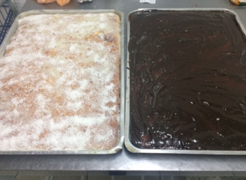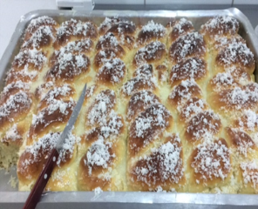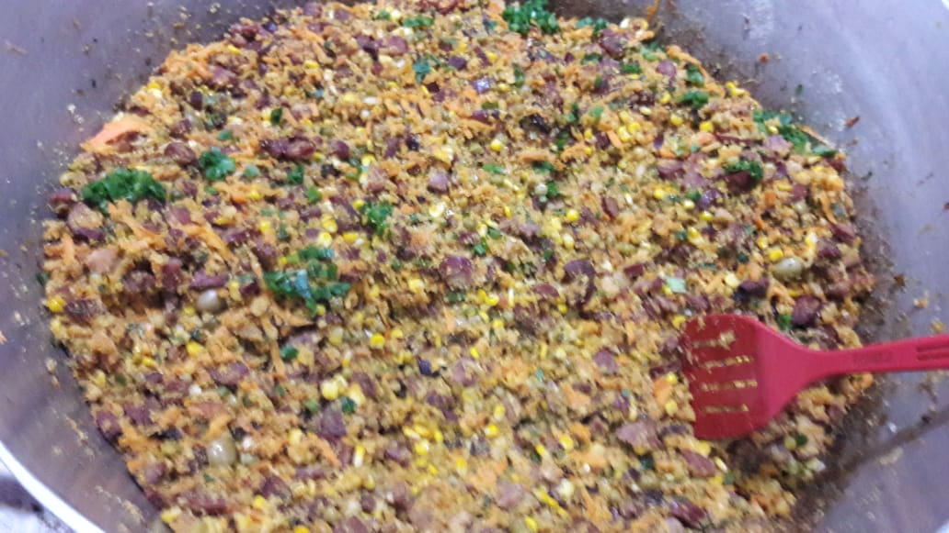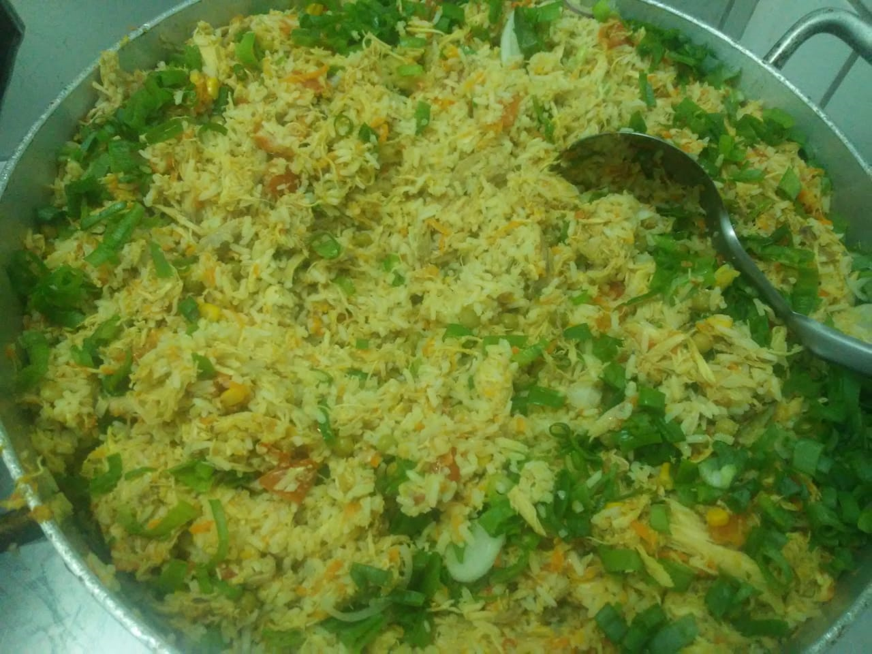
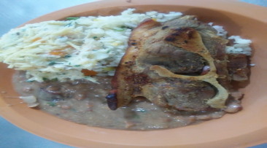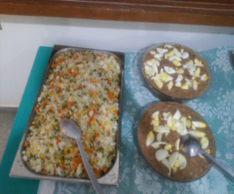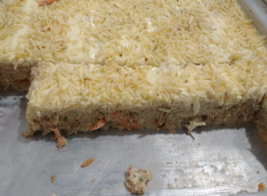
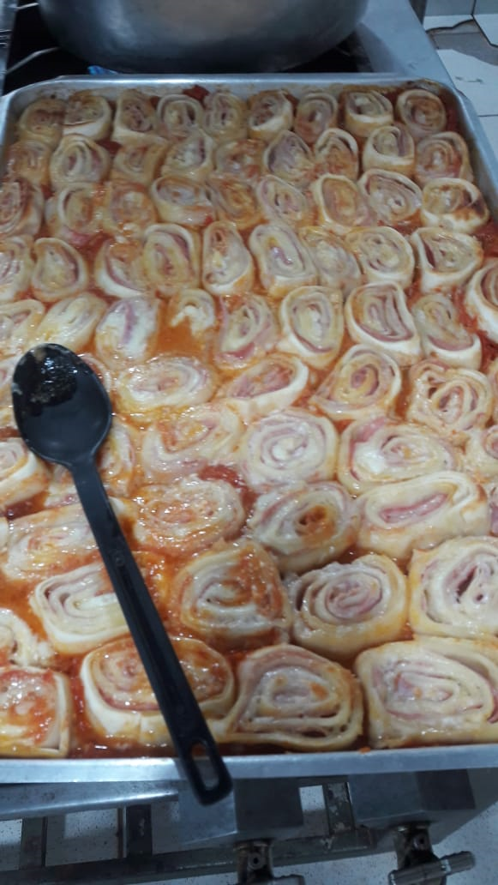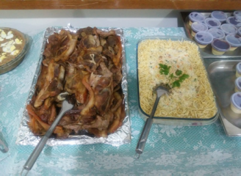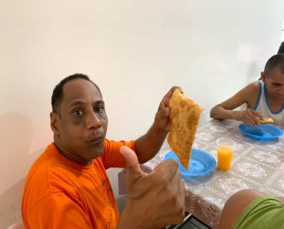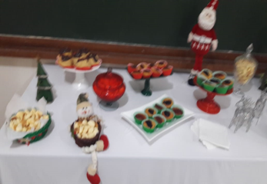

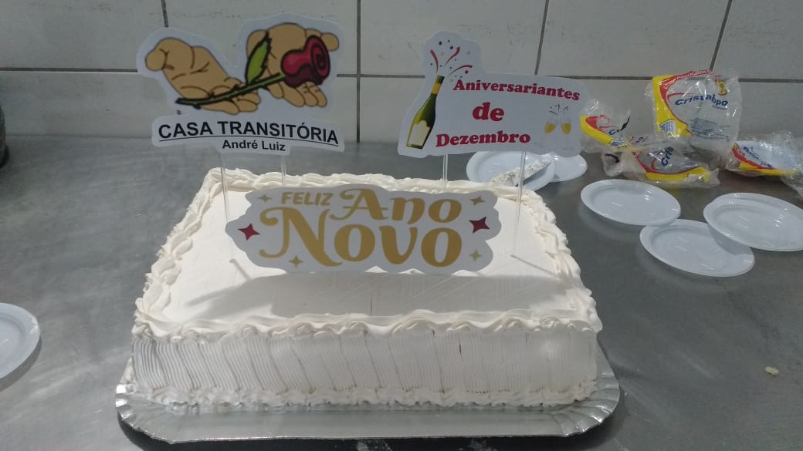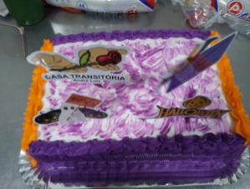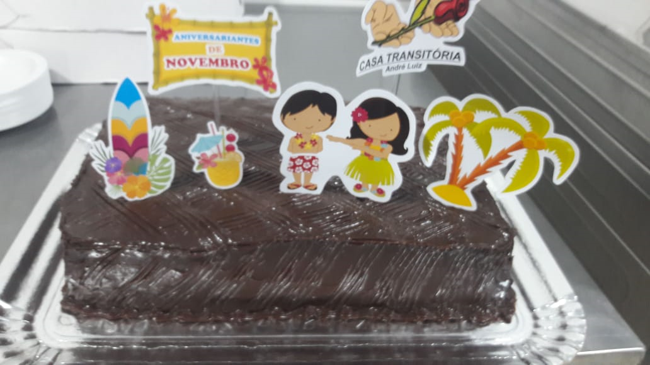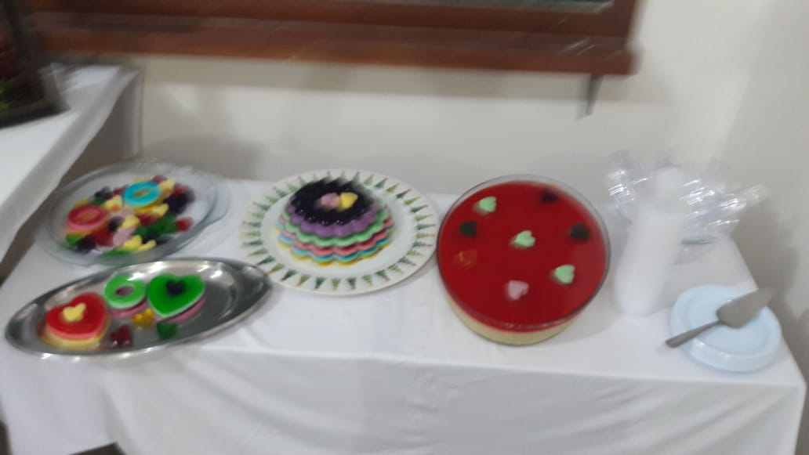

UNIDADE DE MEDIDA
MES | JAN | FEV | MAR | ABR | MAI | JUN
N° DE USUÁRIOS | 67 | 67 | 67 | 67 | 67 | 68
QUANT. MENSAL DE REFEIÇÕES | 10.385 | 9.380 | 10.385 | 10.050 | 10.385 | 10.200

MES | JUL | AGO | SET | OUT | NOV | DEZ
N° DE USUÁRIOS | 69 | 69 | 69 | 69 | 66 | 67
QUANT. MENSAL DE REFEIÇÕES | 10.350 | 10.350 | 10.350 | 10.350 | 9.900 | 10.385
QTD. ANUAL DE REFEIÇÕES | 123.810 REFEIÇÕES OFERTADAS AOS USUÁRIOS ATINGINDO A META DE 100%

COMEMORAÇÕES E FESTIVIDADES:
11/03 | Carnaval
08/03 | Dia Internacional da Mulher
10/05 | Dia das Mães
29/06 | Festa Junina
09/08 | Dia dos Pais
16/08 | Queima do Alho
06/09 | Dia da Independência
04/10 | Dia do Idoso
11/10 | Dia da Criança
12/10 | Terço de N. Senhora Aparecida
19/11 | Aniversário da Instituição
25/10 | Dia do Halloween
24/12 | Natal
30/12 | Réveillon
Ultima sexta feira do mês | Aniversariantes do Mês – Total: 12
REUNIÕES
Equipe Multiprofissional |  | 08
Estudo de Caso |  | 04
Grupo de Trabalho Humanizado GTH |  | 09
SND |  | 10
Extraordinária |  | 04
Reunião de Acolhimento |  | 01
Reunião Integração |  | 01
CAPACITAÇÕES
TEMA | LOCAL | ATUAÇÃO
19/03-Primeiros Socorros – Palestrante: Bruno e Lígia. Enfermeiros/CTAL | CTAL | Ouvinte
28/03-Humanização no acolhimento do idoso. Palestrante: Theresinha de J. Batista da Silveira. Enfermeira/Ambulatório do Idoso. | CTAL | Ouvinte
25/04- Curso de Brigadista – Palestrante: Bombeiro Daniel. | CTAL | Ouvinte
22/05- INTEGRAÇÃO – Palestrante: Leticia Caldeira | CTAL | Ouvinte
29/05- OS CONFLITOS DO MUNDO MODERNO. Palestrante Marcelino Frigoni/ Psicólogo. | CTAL | Ouvinte
30/08- AUTOMEDICAÇÃO. Facilitador: Fernanda Amaral – Farmacêutica Senac. | CTAL | Ouvinte
11/09- Prevenção ao Câncer. Facilitador: Valeska Duran. | CTAL | Ouvinte
25/11-Benefício da atividade física – José Mario Silva de Caries - Ed. Físico. | CTAL | Ouvinte
25/11- Hepatites Virais – Marcia Cristina de Oliveira - Enfermeira | CTAL | Ouvinte
26/11- Prevenção de Câncer – Kamila Costa Panissi – Psicóloga. | CTAL | Ouvinte
27/11- A importância da vacinação – Gabriela Toller Braga – Médica Pediatra. | CTAL | Ouvinte
28/11- Entendendo os sentimentos – Vanessa Andréa Pierini – Psicóloga – | CTAL | Ouvinte
28/11-Contaminação cruzada por alimentos – Ivete Prado – Nutricionista – | CTAL | Facilitadora
29/11-Lazer e convivência – Juliana Melo – Recreacionista. | CTAL | Ouvinte

MEIOS DE VERIFICAÇÃO:
  - Cardápio mensal de refeições
  - Manual de Boas Práticas
  - Relatorio Mensal de Atividades
  - Fotos das Atividades internas e externas desenvolvido

RAZÃO DA NÃO CONSECUÇÃO OU EXTRAPOLAÇÃO DAS METAS:
DIFICULDADES:
Não houve dificuldades significativas
FORMAS DE SUPERAÇÃO:-

RECREAÇÃO:
DESCRIÇÃO ESPECÍFICA:
A recreação é toda atividade criadorora, divertida e espontânea capaz de promover a participação individual e coletiva para satisfazer a necessidade de ordem física, psíquica ou mental, cuja realização promove a satisfação e o prazer. A recreação inserida na instituição promove uma manifestação cultural, onde os trabalhos propostos e planejados sirvam para avaliar o cotidiano dos usuários, promovendo também entretenimento e lazer que devem ser praticadas de maneira que diminua as preocupações e tensões vivenciadas pelos usuários.

RESULTADOS ALCANÇADOS
Todas as atividades foram realizadas com sucesso, sendo possível alcançar todos os objetivos planejados.
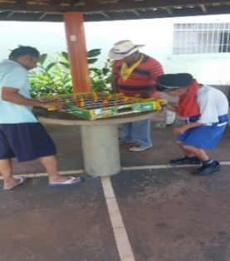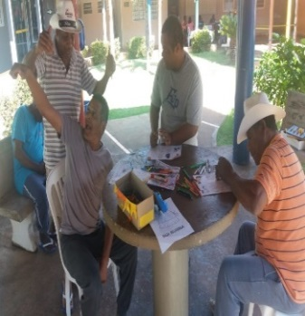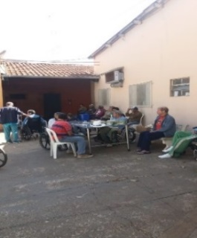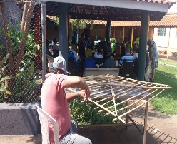
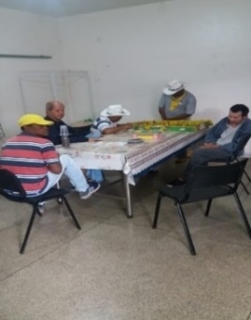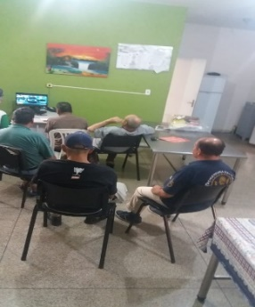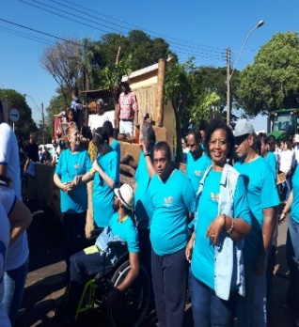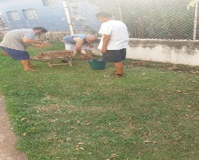
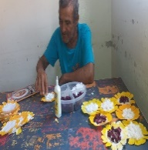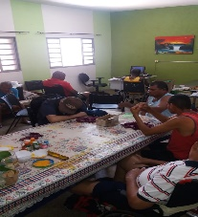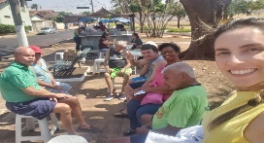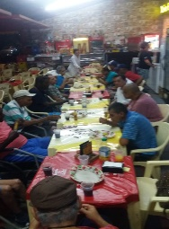
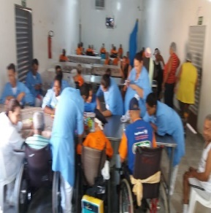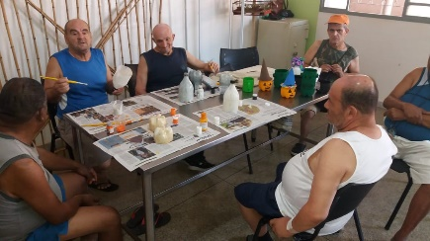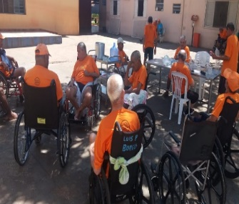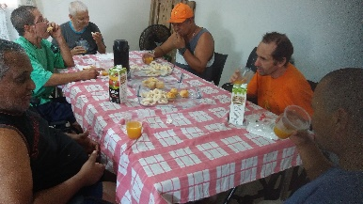
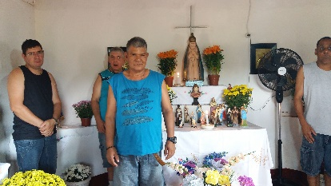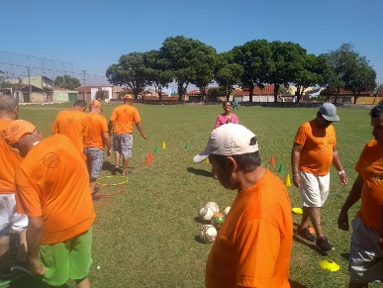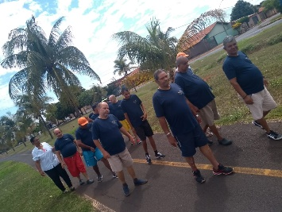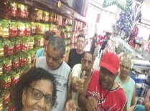
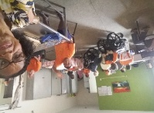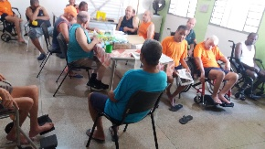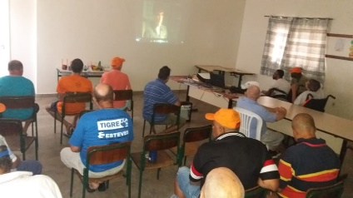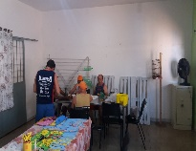
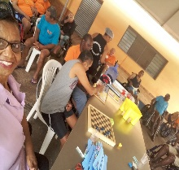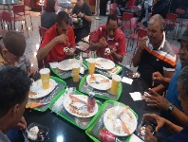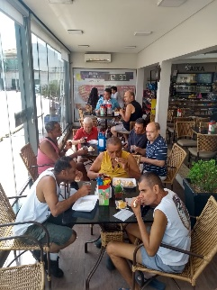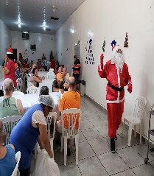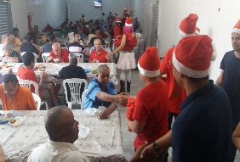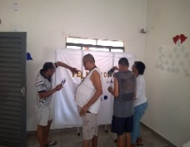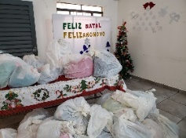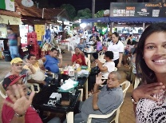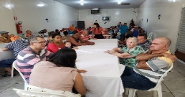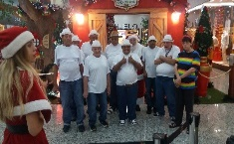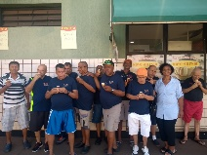

UNIDADE DE MEDIDA
- Atividades Instrumentais da Vida Diária/A.I.V. D: 120
- Jardinagem e Horticultura artesanal: 60
- Atividade Sócio Educativa:26
- Cantinho da Leitura: 30
- Cantinho da Saudade: 120
- Recursos Multimídias: 80
- Atividades de Lazer: 36
- Atividades Lúdicas: 240
- Comemorações de Datas Festivas: 21
- Campanhas: 1
- Grupo de Exercício de Ativação Motora: 120
- Artesanatos: 64
- Atividades de Socialização/Inclusão Social: 2
- Roda de Bate-Papo/ Estímulo de Vida: 42
- Arte de Cozinhar- Alimentação Saudável: 16
- Articulação em Rede: 54
- Integração com a educação física: 6
COMEMORAÇÕES E FESTIVIDADES
11/03 | Carnaval
08/03 | Dia Internacional da Mulher
10/05 | Dia das Mães
29/06 | Festa Junina
09/08 | Dia dos Pais
16/08 | Queima do Alho
06/09 | Dia da Independência
04/10 | Dia do Idoso
11/10 | Dia da Criança
12/10 | Terço de N. Senhora Aparecida
19/11 | Aniversário da Instituição
25/10 | Dia do Halloween
24/12 | Natal
30/12 | Réveillon
Ultima sexta feira do mês | Aniversariantes do Mês – Total: 12

REUNIÕES E CAPACITAÇÕES

QUADRO ANUAL DE REUNIÕES
REUNIÃO |  | QUANT | ATUAÇÃO | MEIOS DE VERIFICAÇÃO
RECREAÇÃO
Reunião de equipe | 8 |  | RECRECIONISTA | Registro em Ata
Estudo de caso | 6 |  | RECRECIONISTA | Registro em Ata
Reunião com coordenação | 4 |  | RECRECIONISTA | Registro em Ata

MEIOS DE VERIFICAÇÃO:
Fotos
Relatórios
Lista de Presença
Ata de Reunião
Razões da não consecução ou extrapolação das metas:
Dificuldades: no decorrer do ano de 2019 não houve dificuldades relevantes.
Formas de Superação: -
TRANSPORTE
Atividades desenvolvidas
Em 2019 foi realizado o transporte seguro dos usuários para diversas atividades externas, consultas médicas, realização de exames, recolhimento de doações junto a comunidade.
O motorista seguiu a rotina de ações sendo:
Doação: terças e quintas – arrecadação de verduras e legumes
Transporte para Missa- a cada 15 dias
Passeios socioeducativos: vários locais – conforme cronograma do setor de recreação.
Transporte de material para esterilização UBS Pimenta – 01 semanal
Transporte de usuários para consultas e exames: Diariamente para: Postão, AME, UBS, PIO XII etc.
Transporte de usuários para OSC de atendimento: Apae, CAPS, Centro Municipal de Reabilitação.
RESULTADOS ALCANÇADOS
O transporte esteve à disposição dos usuários e técnicos para o cumprimento das atividades previstas no ano. Portanto foi possível alcançar os objetivos planejados.
UNIDADE DE MEDIDA
O transporte este disponível para:

MES | JAN | FEV | MAR | ABR | MAI | JUN
N° DE USUÁRIOS  ATEND/ACOMP. | 67 | 67 | 67 | 67 | 67 | 68
% | 85,89 | 85,89 | 85,89 | 85,89 | 85,89 | 87,17

MES | JUL | AGO | SET | OUT | NOV | DEZ
N° DE USUÁRIOS  ATEND/ACOMP. | 69 | 67 | 69 | 69 | 66 | 67
% | 88,46 | 85,89 | 88,46 | 88,46 | 84,61 | 85,89

MEIOS DE VERIFICAÇÃO:
Comunicação Interna.
Razões da não consecução ou extrapolação das metas:
Dificuldades: Não houve dificuldades relevantes.

COORDENAÇÃO DE APOIO

DESCRIÇÃO ESPECÍFICA:
HIGIENE DO TRABALHO
O setor de apoio através de sua equipe de serviços gerais desenvolveu com êxito a manutenção da limpeza geral da instituição com realização de coleta diária do lixo comum e lixo hospitalar, higienização e limpeza terminal quando necessário e limpeza concorrente diariamente fazendo uso de material de limpeza adequado e uso de EPIs corretos, contribuindo com isto para diminuição de infecção hospitalar e proliferação de bactérias.
Foram realizadas também reuniões mensais com os colaboradores para orientações gerais.
CUIDADORES
O setor de apoio através da equipe de cuidadores realizou sob orientação da gerente e da equipe de enfermagem a higiene pessoal dos usuários diariamente zelando pelo conforto e segurança de todos, contribuindo para uma melhor qualidade de vida dos mesmos. Os cuidadores auxiliaram os usuários nas Atividades de Vida Diária.
Foi observado no decorrer do ano uma melhoria na qualidade dos serviços prestados devido às reuniões de orientações e capacitações realizadas na instituição pautados na humanização.
O setor de apoio conseguiu atingir as metas quantitativas e qualitativas em 100% do esperado proposto no plano.

RESULTADOS ALCANÇADOS:
O setor de apoio conseguiu atingir as metas quantitativas e qualitativas em 100% do esperado proposto no plano.

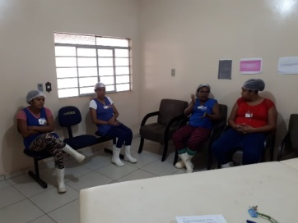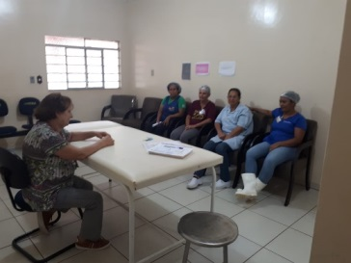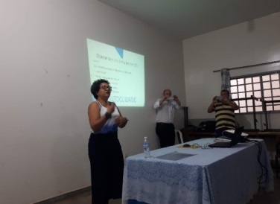
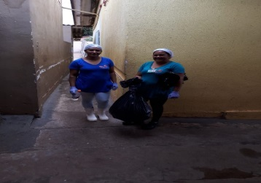
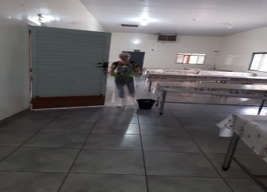
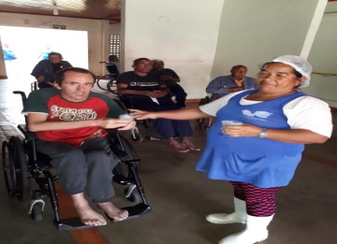

UNIDADE DE MEDIDA:

MES | JAN | FEV | MAR | ABR | MAI | JUN
N° DE USUÁRIOS  ATEND/ACOMP. | 67 | 67 | 67 | 67 | 67 | 68
% | 85,89 | 85,89 | 85,89 | 85,89 | 85,89 | 87,17

MES | JUL | AGO | SET | OUT | NOV | DEZ
N° DE USUÁRIOS  ATEND/ACOMP. | 69 | 67 | 69 | 69 | 66 | 67
% | 88,46 | 85,89 | 88,46 | 88,46 | 84,61 | 85,89

REUNIÕES | QTD
Equipe Multiprofissional | 10
Estudo de Caso | 07
Grupo de Trabalho Humanizado GTH | 04
Reunião com SG | 06
Extraordinária | 04
Reunião com cuidadores | 05
Reunião com coordenação | 05
Reunião CRPM | 11
Reunião CIPA | 11

CAPACITAÇÕES

TEMA | LOCAL | ATUAÇÃO
20/02- Filme do Pet Adams. | CTAL | Ouvinte
27/02- Filme do Pet Adams. | CTAL | Ouvinte
19/03-Primeiros Socorros – Palestrante: Bruno e Lígia. Enfermeiros/CTAL | CTAL | Ouvinte
28/03-Humanização no acolhimento do idoso. Palestrante: Theresinha de J. Batista da Silveira. Enfermeira/Ambulatório do Idoso. | CTAL | Ouvinte
25/04- Curso de Brigadista – Palestrante: Bombeiro Daniel. | CTAL | Ouvinte
27/04- Infecção do Trato Urinário e Gastroenterite. Palestrante: Enf. Suzana Viana | CTAL | Ouvinte
29/05- Os Conflitos do Mundo Moderno. Palestrante Marcelino Silva/ Psicólogo. | CTAL | Ouvinte
30/08- AUTOMEDICAÇÃO. Facilitador: Fernanda Amaral – Farmacêutica Senac. | CTAL | Ouvinte
11/09- Prevenção ao Câncer. Facilitador: Valeska Duran. | CTAL | Ouvinte
25/11-Benefício da atividade física – José Mario Silva de Caries - Ed. Físico. | CTAL | Ouvinte
25/11- Hepatites Virais – Marcia Cristina de Oliveira - Enfermeira | CTAL | Ouvinte
26/11- Prevenção de Câncer – Kamila Costa Panissi – Psicóloga. | CTAL | Ouvinte
27/11- A importância da vacinação – Gabriela Toller Braga – Médica Pediatra. | CTAL | Ouvinte
28/11- Entendendo os sentimentos – Vanessa Andréa Pierini – Psicóloga – | CTAL | Ouvinte
28/11-Contaminação cruzada por alimentos – Ivete Prado – Nutricionista – | CTAL | Facilitadora
29/11-Lazer e convivência – Juliana Melo – Recreacionista. | CTAL | Ouvinte

MEIOS DE VERIFICAÇÃO:
  - Cardápio mensal de refeições
  - Manual de Boas Práticas
  - Relatorio Mensal de Atividades
  - Fotos das Atividades internas e externas desenvolvido

SETOR DE LAVENDERIA

A lavanderia é um dos serviços de apoio ao atendimento aos idosos, responsável pelo processamento da roupa e sua distribuição em perfeitas condições de higiene e conservação. O fluxo da roupa pode ser um dos maiores agentes de transmissão de infecções e patologias.
A lavanderia foi planejada e organizada para o controle de infecções, com a instalação da barreira de contaminação, que separa a lavanderia em duas áreas distintas: área suja (considerada contaminada) utilizada para separação e lavagem e área limpa utilizada para acabamento e guarda.
A rouparia é complementar à área limpa e, é onde se faz a estocagem da roupa e sua distribuição. Diariamente a rouparia entrega um carro contendo roupas limpas para cada setor e no outro dia o carro vazio é retirado. A maior parte de troca de roupa ocorre nas primeiras horas da manhã.
Todas as roupas são embaladas e guardadas em prateleiras.

RESULTADOS ALCANÇADOS:
Em 2019 foi realizada a desinfecção, higienização e manutenção do enxoval da instituição.
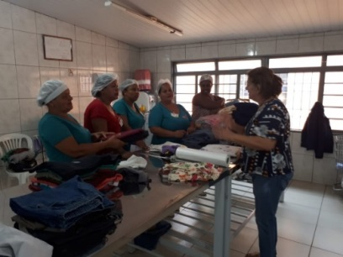
UNIDADE DE MEDIDA:

MES | JAN | FEV | MAR | ABR | MAI | JUN
N° DE USUÁRIOS  ATEND/ACOMP. | 67 | 67 | 67 | 67 | 67 | 68
% | 85,89 | 85,89 | 85,89 | 85,89 | 85,89 | 87,17

MES | JUL | AGO | SET | OUT | NOV | DEZ
N° DE USUÁRIOS  ATEND/ACOMP. | 69 | 67 | 69 | 69 | 66 | 67
% | 88,46 | 85,89 | 88,46 | 88,46 | 84,61 | 85,89

MEIOS DE VERIFICAÇÃO:
Escala de Serviços mensais
POP – Procedimento Operacional Padrão
Indicador de Produção – Índice de roupa lavada por paciente
Registro em fotos
RAZÕES DA NÃO CONSECUÇÃO OU EXTRAPOLAÇÃO DAS METAS:
Dificuldades: No decorrer do ano não foi identificado dificuldades relevantes.

Barretos, 31 de dezembro de 2019.

Maria Lucia Silva Arly Luiz de Castro
Assistente Social Presidente
CRESS: 40.316

